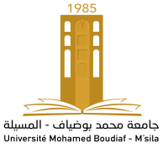

مساهمة منهاج التربية البدنية والرياضية في تعزيز منظومة القيم لدى تلاميذ الطور المتوسط
دراسة ميدانية لبعض متوسطات ولاية المسيلة
وزارة التعليم العالي والبحث العلمي
جامعة محمد بوضياف – المسيلة

مذكرة مقدمة لنيل شهادة الماستر أكاديمي
اعداد الطالب (ة) : رباحي أحمد
تحت عنوان

لجنة المناقشة :

حشايشي عبد الوهاب جامعة : المسيلة رئيسا
بن نجمة نورالدين جامعة : المسيلة مشرفا ومقررا
زاهوي ناصر جامعة : المسيلة مناقشا

السنة الجامعية : 2017 / 2018

معهد : علوم وتقنيات النشاطات البدنية والرياضية
قسم : التربية البدنية
رقم : ...............................
ميدان : علوم وتقنيات النشاطات البدنية والرياضية
فرع : نشاط بدني رياضي تربوي
تخصص : نشاط بدني رياضي مدرسي

